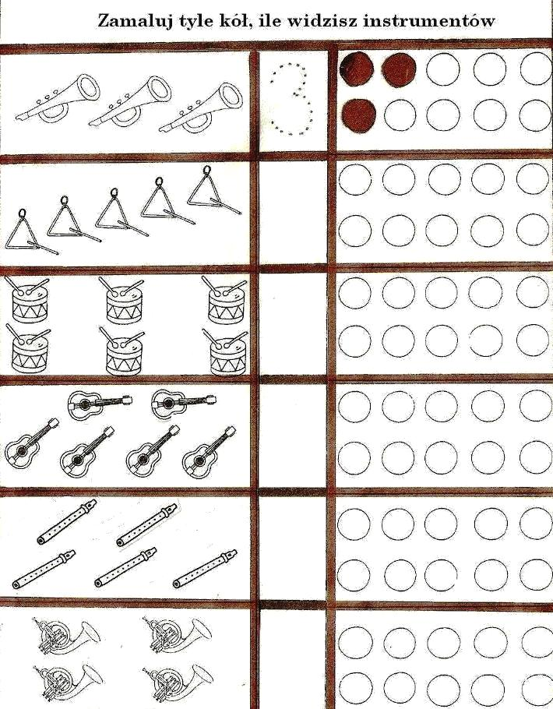
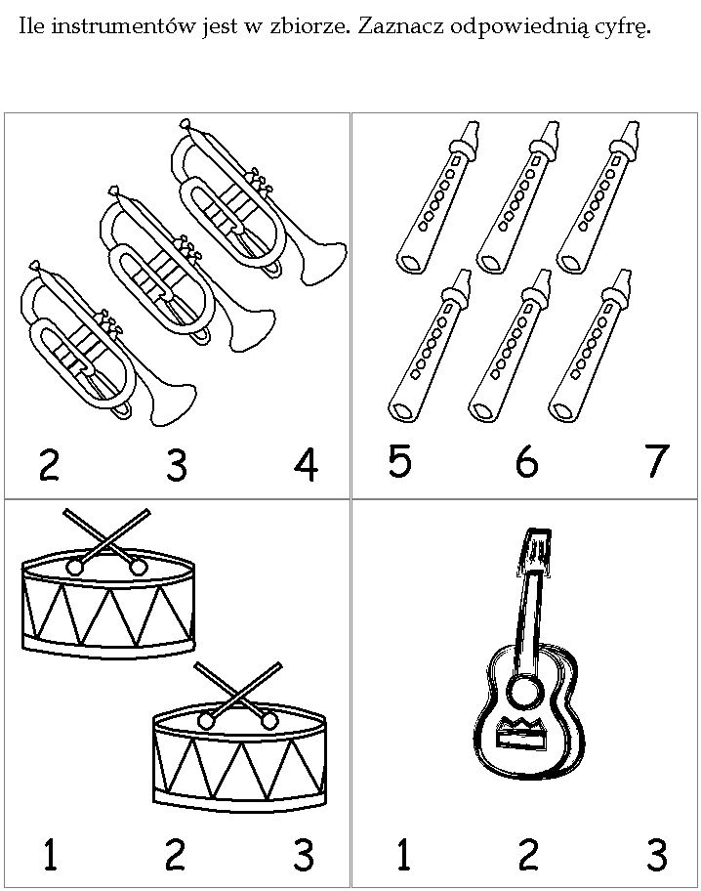
Oglądnij prezentację instrumentów muzycznych w oddzielnym załączniku. Posłuchaj jakie wydają dźwięki . Pozdrawiam Iwona Tawrell.

